MINISTÉRIO DA EDUCAÇÃO

UNIVERSIDADE FEDERAL DO AMAZONAS – UFAM

INSTITUTO DE CIÊNCIAS EXATAS E TECNOLOGIA – ICET *CAMPUS*

UNIVERSITÁRIO MOYSÉS BENARRÓS ISRAEL

BACHARELADO EM ENGENHARIA DE SOFTWARE

Antony Ryan Gusmão Rabelo

Mikael Chardson Ferreira Hayden,

Walter Jonas de Sousa Viana

SISTEMA DE ALUGUEL DE QUADRAS (SAQ)

ITACOATIARA-AM

2022

MINISTÉRIO DA EDUCAÇÃO

UNIVERSIDADE FEDERAL DO AMAZONAS – UFAM

INSTITUTO DE CIÊNCIAS EXATAS E TECNOLOGIA – ICET

*CAMPUS* UNIVERSITÁRIO MOYSÉS BENARRÓS ISRAEL

BACHARELADO EM ENGENHARIA DE SOFTWARE

Equipe: Trio Contra o 4° Período

Antony Ryan Gusmão Rabelo

Mikael Chardson Ferreira Hayden,

Walter Jonas de Sousa Viana

Trabalho referente a disciplina de Engenharia de Software 2 ministrada pelo Prof. Christophe Saint de Lima Xavier, para obtenção de nota parcial do quarto período do Curso Bacharelado em Engenharia de Software, do Instituto de Ciências Exatas e Tecnologia – ICET.

ITACOATIARA-AM

2022

**Ficha Técnica**

Equipe Responsável pela Elaboração:

Antony Ryan Gusmão Rabelo

Mikael Chardson Ferreira Hayden

Walter Jonas de Sousa Viana

Público Alvo

Este manual destina-se a todos os colaboradores inseridos na execução do projeto bem como o cliente que receberá o produto final.

Versão 1.0 - Itacoatiara, setembro de 2021 REGISTRO DE ALTERAÇÕES.

Versão 2.0 - Itacoatiara, dezembro de 2021 REGISTRO DE ALTERAÇÕES.

Versão 3.0 - Itacoatiara, março de 2022 REGISTRO DE ALTERAÇÕES.

|  |  |  |  |
| --- | --- | --- | --- |
| Versão | Responsável | Data | Alterações |
| 1.0 | Walter Jonas de Sousa Viana | 07/09/2021 | Introdução, Requisitos gerais e Diagramas UML. |
| 2.0 | Antony Ryan Gusmão Rabelo | 15/12/2021 | Atualização dos Requisitos gerais do sistema. |
| 3.0 | Mikael Chardson Ferreira Hayden | 20/03/2022 | Interfaces. |

Dúvidas, críticas e sugestões devem ser encaminhadas por escrito para o

seguinte endereço postal: jonasdowalter@gmail.com.

**SUMÁRIO**

1. INTRODUÇÃO 5

1.2. VISÃO GERAL DO DOCUMENTO 5

1.3. CONVENÇÕES, TERMOS E ABREVIAÇÕES 6

1.4. DESCRIÇÃO GERAL DO SISTEMA 7

1.5. DESCRIÇÃO DOS USUÁRIOS 7

2. REQUISITOS GERAIS DO SISTEMA 8

2.1. REQUISITOS FUNCIONAIS 8

2.2. REQUISITOS NÃO-FUNCIONAIS 9

2.3. REGRAS DE NEGÓCIO 10

3. DIAGRAMA DE CLASSES, CASOS DE USO, SEQUÊNCIA, IMPLANTAÇÃO, ESTADOS E ATIVIDADES 11

3.1. MODELO DE CASOS DE USO 11

3.2. DIAGRAMAS DE CASO DE USO 11

3.3. DIAGRAMA DE CLASSES 12

3.4. DIAGRAMA DE SEQUÊNCIAS 13

3.5. DIAGRAMA DE IMPLANTAÇÃO 16

3.6. DIAGRAMA DE ESTADO 17

3.7. DIAGRAMA DE ATIVIDADES 20

4. INTERFACES 23

5. REFÊNCIAS 34

# 1. INTRODUÇÃO

A tecnologia está presente no dia a dia das pessoas sempre auxiliando elas a realizar as tarefas mais simples até mesmo as mais complexas. Desta forma, a utilização de sistemas informatizados está se tornando praticamente indispensável, já que facilitam a realização de tarefas que, por muitas vezes, se tornam trabalhosas. A utilização de tecnologia traz diversos benefícios, podendo agilizar certas atividades.

Porém, certos lugares ou ramos de negócios utilizam muito pouco esse potencial que a tecnologia pode proporcionar. As quadras esportivas, em sua grande maioria, realizam o controle de pagamentos de reservas ainda de forma manual, sem quase nenhum auxilio tecnológico. Isso pode trazer diversas dificuldades, já que os dados podem não ser armazenados de forma segura e até mesmo de maneira imprecisa. Dessa forma, este projeto tem como objetivo realizar o desenvolvimento de um sistema que auxilie no controle de horários de reservas e pagamentos de forma eficiente e segura.

Na necessidade de facilitar o método com que é feito as reservas através de quadros manuscritos e cadernos que tem uma vulnerabilidade de perdas das anotações dos históricos de reservas. O presente sistema visa ajudar, simplificar, segurar e tornar ainda mais dinâmico e rápido a forma em que são feitas as reservas.

Este projeto se trata de elucidar no que tange ao sistema de aluguel de quadra (SAQ) dando mais afinco a características de desenvolvimento tais como: entidades envolvidas no sistema, regras de negócio, modelo de casos de uso, diagramas de casos de uso, Diagrama de classe, Diagrama de sequência.

## 1.2. VISÃO GERAL DO DOCUMENTO

Esta introdução fornece as informações necessárias para fazer um bom uso deste documento, explicitando seus objetivos e as convenções que foram adotadas no texto. As demais seções apresentam a especificação do software de aluguel de quadra (SAQ) e estão organizadas como descrito abaixo.

Seção 2 – Descrição geral do sistema.

Seção 3 – Requisitos funcionais.

Seção 4 – Requisitos não funcionais.

## 1.3. CONVENÇÕES, TERMOS E ABREVIAÇÕES

A correta interpretação deste documento exige o conhecimento de algumas convenções e termos específicos, que são descritos a seguir.

Termos

|  |  |
| --- | --- |
| Nome | Significado |
| SAQ | Sistema de aluguel de quadras |

Identificação dos Requisitos

Cada requisito ou regra negócio tem seu número de identificação.

Listamos alguns exemplos abaixo:

[RF01] - requisito funcional número 01.

[RNF12] – requisito não funcional número 12.

[RN15] – regras de negócio número 15.

Prioridades dos Requisitos

Para estabelecer a prioridade dos requisitos foram adotadas as denominações “essencial”, “importante” e “desejável”. Essencial é o requisito sem o qual o sistema não entra em funcionamento, são requisitos imprescindíveis. É fundamental para o sistema, sem ele o sistema não pode ser dado como completo. Se não for implementado impede a conclusão do projeto. São obrigatórios, para eles não existe solução de retorno.

Importante é o requisito sem o qual o sistema entra em funcionamento, mas de forma não satisfatória. Requisitos importantes devem ser implementados, mas, se não forem, o sistema poderá ser implantado e usado mesmo assim.

Desejável é o requisito que não compromete as funcionalidades básicas do sistema, isto é, o sistema pode funcionar de forma satisfatória sem ele. Requisitos desejáveis são requisitos que podem ser deixados para versões posteriores do sistema, caso não haja tempo hábil para implementá-los na versão que está sendo especificada.

## 1.4. DESCRIÇÃO GERAL DO SISTEMA

Devido a conflito de horários na hora dos jogos nas quadras esportivas, será desenvolvido um software que tem como função gerenciar os dias e horários que devidos clientes irão utilizar a quadra sem que tenham problemas ao usar a quadra, sua função é reservar a quadra quando não está ocupada por outro cliente. O cliente poderá cancelar a reserva caso ele desejar. O cliente também poderá atualizar seus dados pessoais e sua senha de login.

## 1.5. DESCRIÇÃO DOS USUÁRIOS

Os futuros usuários deste sistema são pessoas responsáveis por times que precisam de um local de treino, e geralmente enfrentam conflitos de horários com outros times que treinariam no mesmo local, gerando estresse em ambos os times e também no dono da quadra que é o principal responsável em resolver o problema.

Cliente

Será o responsável pela reserva do dia e horário de treino, pela efetuação do pagamento e pela realização de cancelamento da reserva se necessário.

Funcionário

Será o usuário que terá o contato direto com os clientes em todos os dias de funcionamento da quadra, é o responsável em verificar nos relatórios, as credenciais do cliente que reservou o devido horário.

Dono da quadra

Será o responsável por definir os horários que a quadra estará livre.

# 2. REQUISITOS GERAIS DO SISTEMA

## 2.1. REQUISITOS FUNCIONAIS

Tomando por base o contexto do sistema, foram identificados os seguintes requisitos de usuário:

|  |  |  |
| --- | --- | --- |
| **Identificador** | **Descrição** | **Prioridade** |
| [RF1] | Manter Reserva: O cliente pode solicitar e cancelar a reserva. | Essencial |
| [RF2] | Definir horários: Esse requisito é especifico ao dono da quadra que é responsável por informar os horários que a quadra estará disponível para uso, para ajudar o cliente na escolha do horário. | Essencial |
| [RF3] | Manter Usuário: Todos os usuários do sistema devem fazer seu cadastro antes de logar, podem alterar seus dados e excluir sua conta se necessário. | Essencial |
| [RF4] | Logar: Todos os usuários do sistema devem logar, para ter acesso as suas devidas funcionalidades. | Essencial |
| [RF5] | Gerar relatório: Após o cliente fazer a reserva, o sistema gera um relatório de aluguel com os dados do cliente que reservou, o horário e o dia. | Importante |
| [RF6] | Armazenar dados: Os dados de todos os usuários e reservas serão armazenados no banco de dados. | Essencial |
| [RF7] | Verificar relatórios: Requisito para o funcionário, referente a verificação dos relatórios de aluguel. | Importante |
| [RF8] | Redefinir senha: Todos os usuários do sistema podem alterar sua senha de cadastro se desejar. | Importante |

## 2.2. REQUISITOS NÃO-FUNCIONAIS

Tomando por base o contexto do sistema, foram identificados os seguintes requisitos não-funcionais:

|  |  |  |  |  |
| --- | --- | --- | --- | --- |
| **Identificador** | **Descrição** | **Categoria** | **Escopo** | **Prioridade** |
| [RNF1] | Todas as senhas devem conter mais de 8 caracteres. | Segurança | Sistema | Essencial |
| [RNF2] | Compatibilidade com sistemas operacionais Windows, Linux e Android | Portabilidade | Sistema | Importante |
| [RNF3] | O sistema deve possuir um layout simples e fácil de utilizar. | Atratividade e  Usabilidade | Sistema | Desejável |

## 2.3. REGRAS DE NEGÓCIO

Tomando por base o contexto do sistema, foram identificadas as seguintes regras de negócio:

|  |  |  |
| --- | --- | --- |
| **Identificador** | **Descrição** | **Prioridade** |
| [RN1] | Manter reserva: O cliente poderá solicitar reserva somente em horários livres, que não entre em conflito com outra reserva, caso contrário, o sistema não deve permitir a realização da reserva. | Essencial |
| [RN2] | Manter reserva: A reserva será validada se o cliente preencher todos os campos. | Essencial |
| [RN3] | Realizar Cadastro: O cadastro será validado se todos os campos forem corretamente preenchidos. | Essencial |
| [RN4] | Manter Reserva: A reserva não será realizada se o cliente solicitar para um dia que já se passou. | Importante |

# 3. DIAGRAMA DE CLASSES, CASOS DE USO, SEQUÊNCIA, IMPLANTAÇÃO, ESTADOS E ATIVIDADES

## 3.1. MODELO DE CASOS DE USO

O modelo de casos de uso visa capturar e descrever as funcionalidades que um sistema deve prover para os atores que interagem com o mesmo. Os atores identificados no contexto deste projeto estão descritos na tabela abaixo.

|  |  |
| --- | --- |
| **Ator** | **Descrição** |
| Dono | Responsável por definir os horários para os clientes. |
| Funcionário | Responsável direto por verificar se os dados dos relatórios estão corretos para permitir a liberação da quadra. |
| Cliente | É o usuário que solicita as reservas e cancelar a mesma. |

## 3.2. DIAGRAMAS DE CASO DE USO

A seguir temos apresentado o diagrama de Caso de Uso:

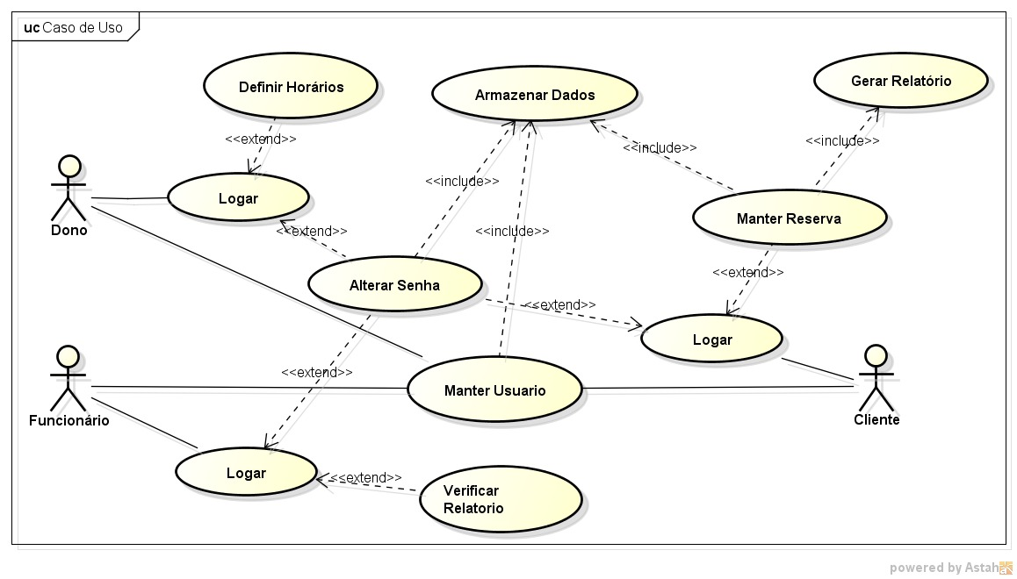

Figura 1: Diagrama de Caso de Uso

Fonte: VIANA, Walter.

## 3.3. DIAGRAMA DE CLASSES

A seguir temos apresentado o diagrama de classes:

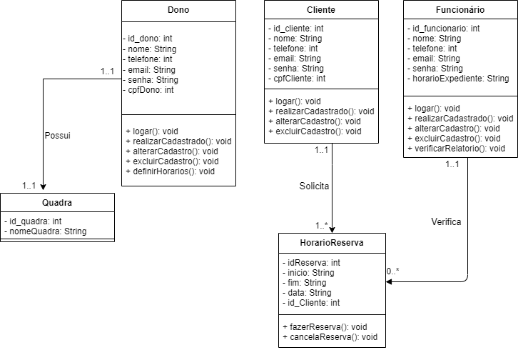

Figura 2: Diagrama de Caso Classes

Fonte: HAYDEN, Mikael.

## 3.4. DIAGRAMA DE SEQUÊNCIAS

A seguir temos apresentado os diagramas de sequência:

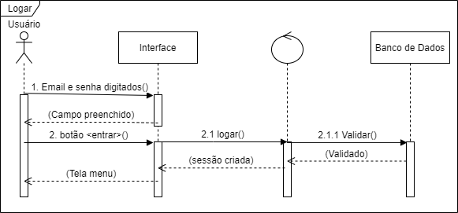

Figura 3: Diagrama de Sequência 1

Fonte: RABELO, Antony.

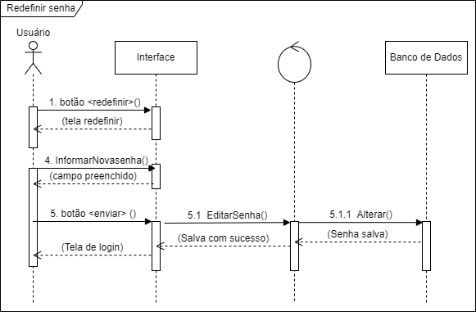

Figura 4: Diagrama de Sequência 2

Fonte: RABELO, Antony.

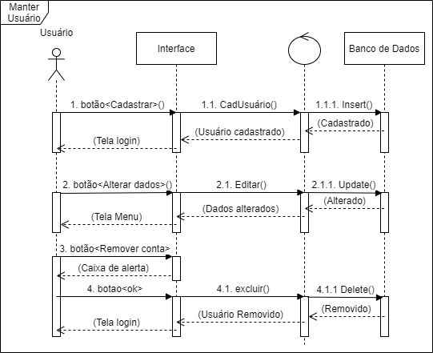

Figura 5: Diagrama de Sequência 3

Fonte: Própria

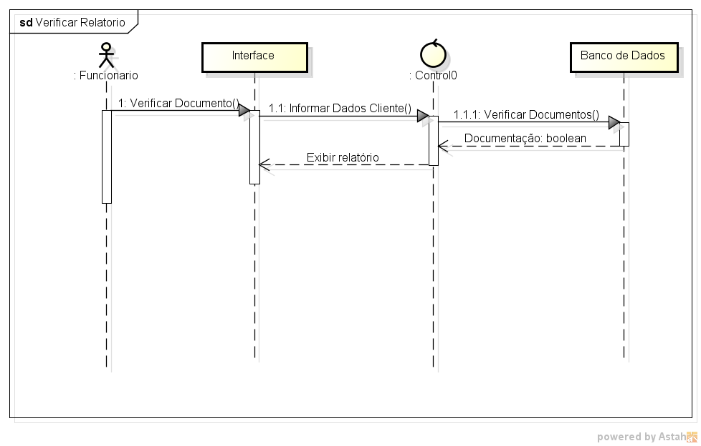

Figura 6: Diagrama de Sequência 4

Fonte: RABELO, Antony.

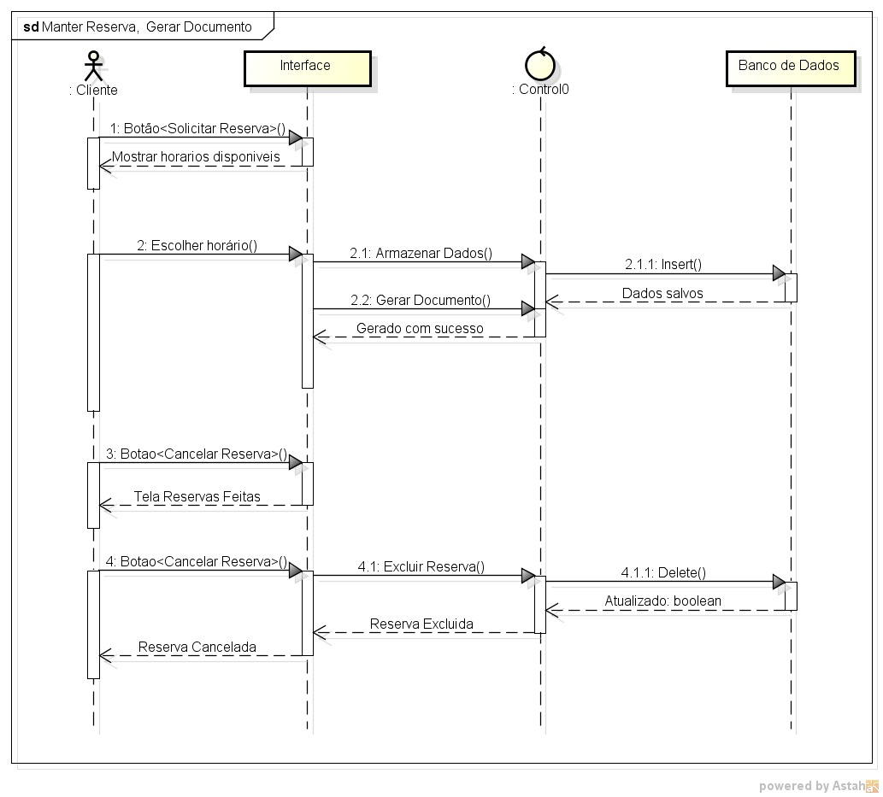

Figura 7: Diagrama de Sequência 5

Fonte: RABELO, Antony.

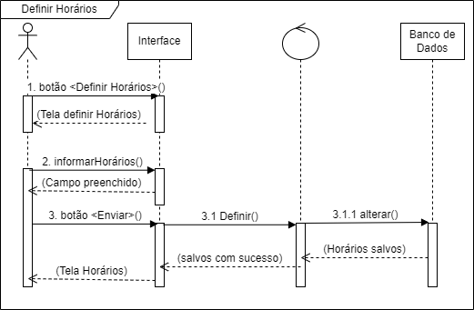

Figura 8: Diagrama de Sequência 6

Fonte: RABELO, Antony.

## 3.5. DIAGRAMA DE IMPLANTAÇÃO

A seguir temos apresentado o diagrama de implantação:

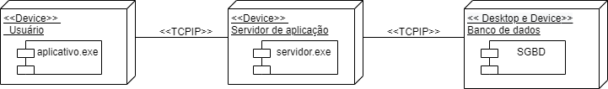

Figura 9: Diagrama de Implantação

Fonte: HAYDEN, Mikael.

## 3.6. DIAGRAMA DE ESTADO

A seguir temos apresentado o diagrama de estado:

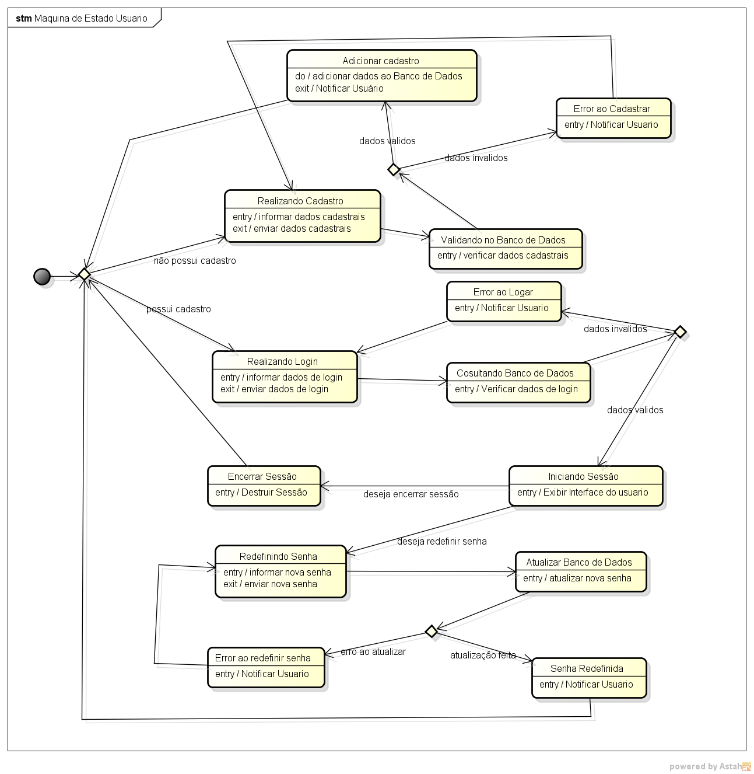

Figura 10: Diagrama de Estado 1

Fonte: VIANA, Walter.

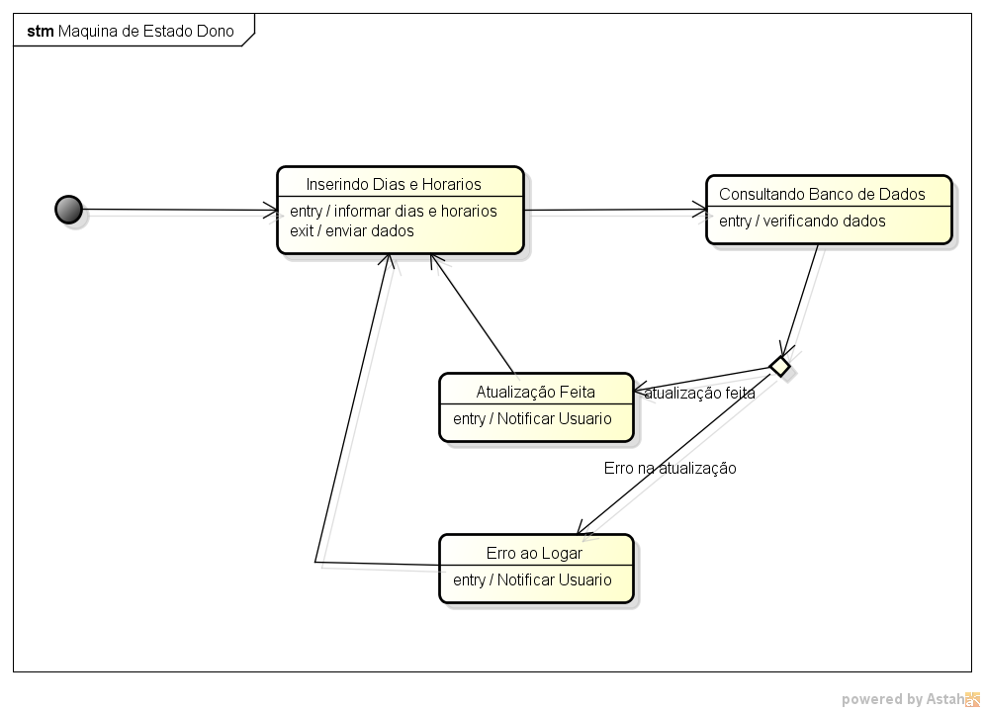

Figura 11: Diagrama de Estado 2

Fonte: VIANA, Walter.

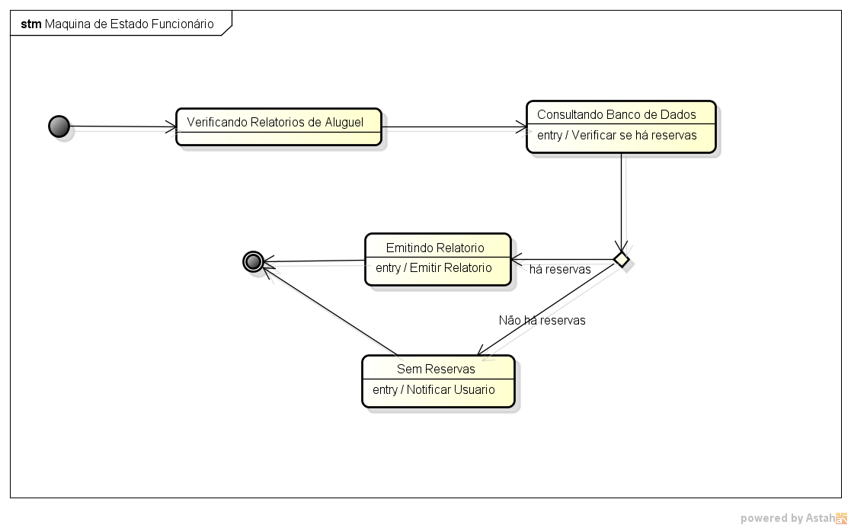

Figura 12: Diagrama de Estado 2

Fonte: VIANA, Walter.

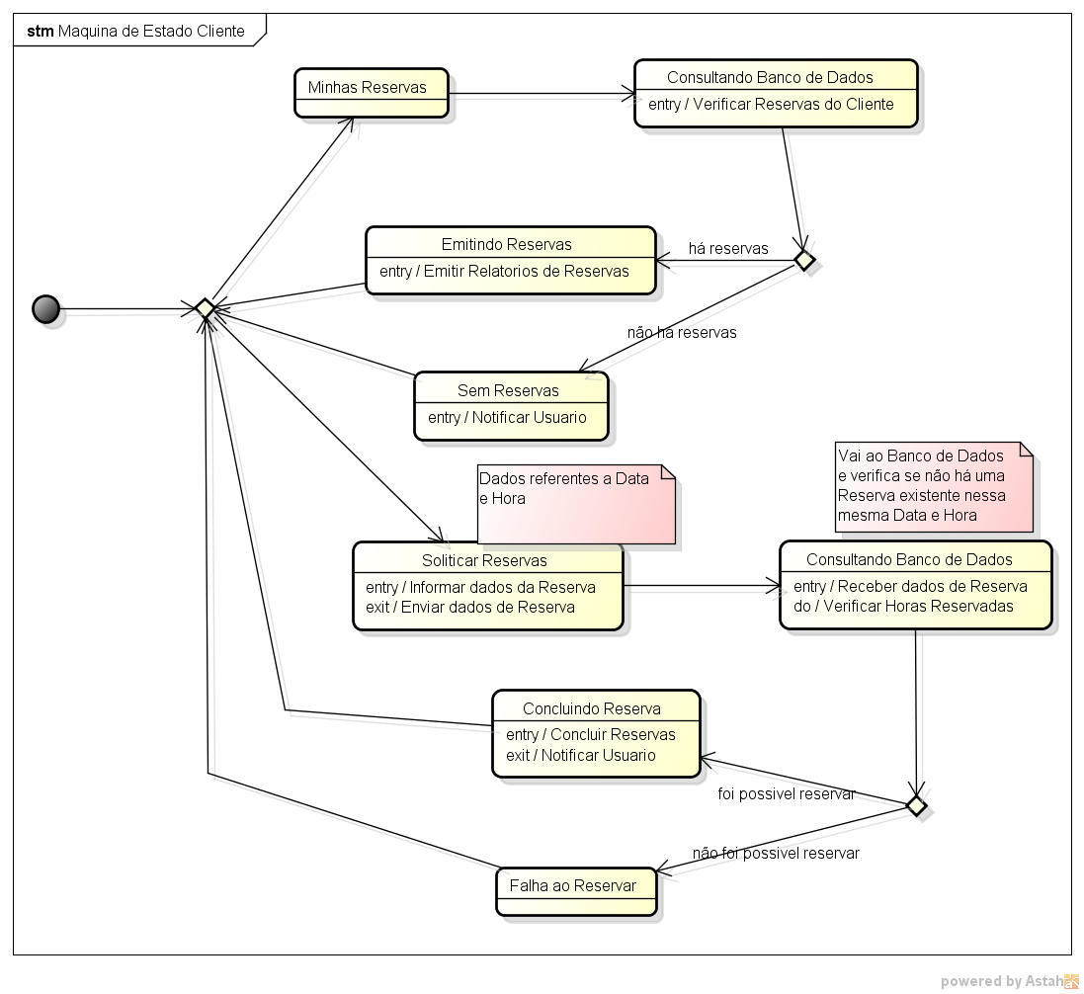

Figura 13: Diagrama de Estado 3

Fonte: VIANA, Walter.

## 3.7. DIAGRAMA DE ATIVIDADES

A seguir temos apresentado o diagrama de Atividades:

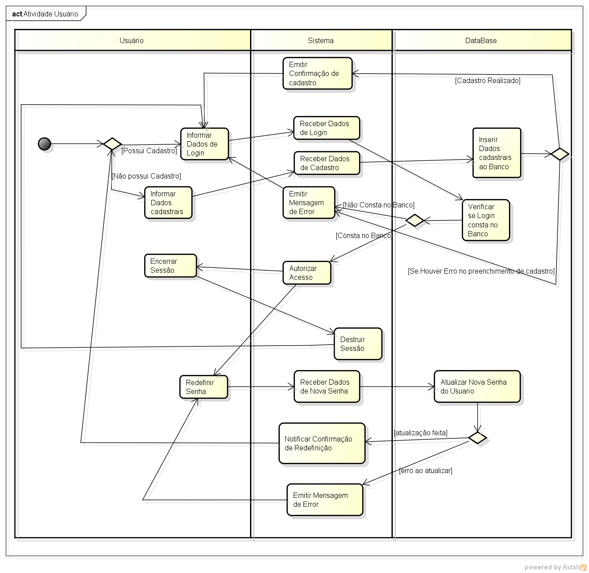

Figura 14: Diagrama de Atividades 1

Fonte: HAYDEN, Mikael.

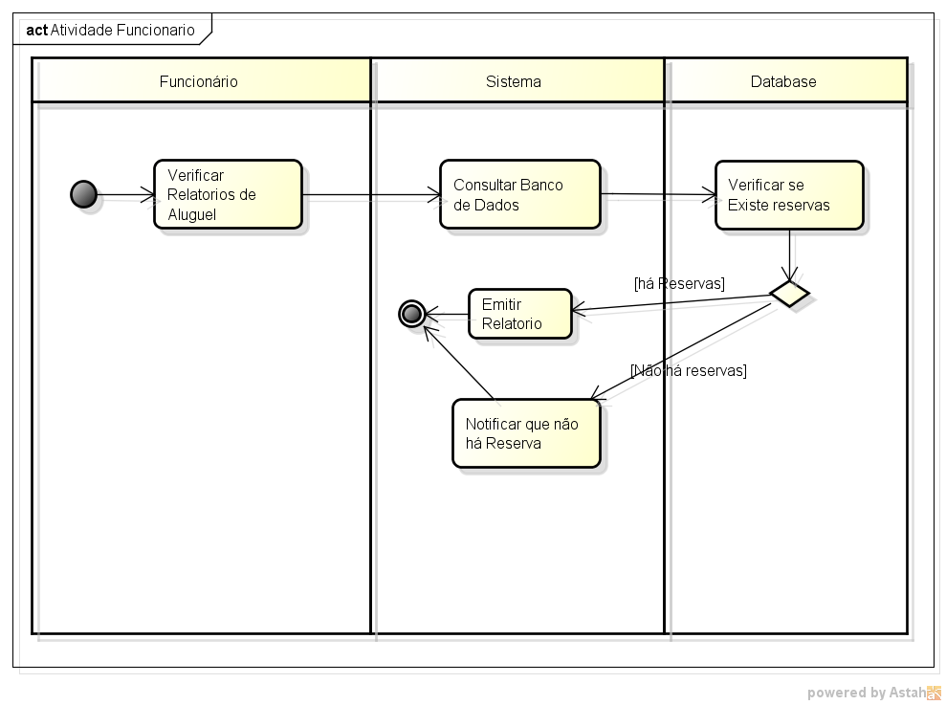

Figura 15: Diagrama de Atividades 2

Fonte: HAYDEN, Mikael.

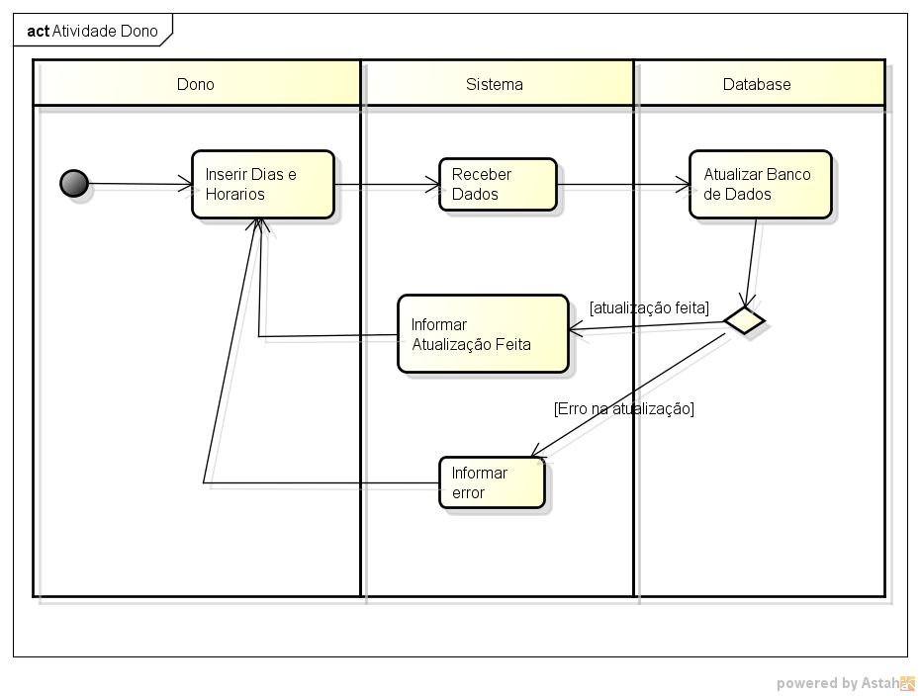

Figura 16: Diagrama de Atividades 3

Fonte: HAYDEN, Mikael.

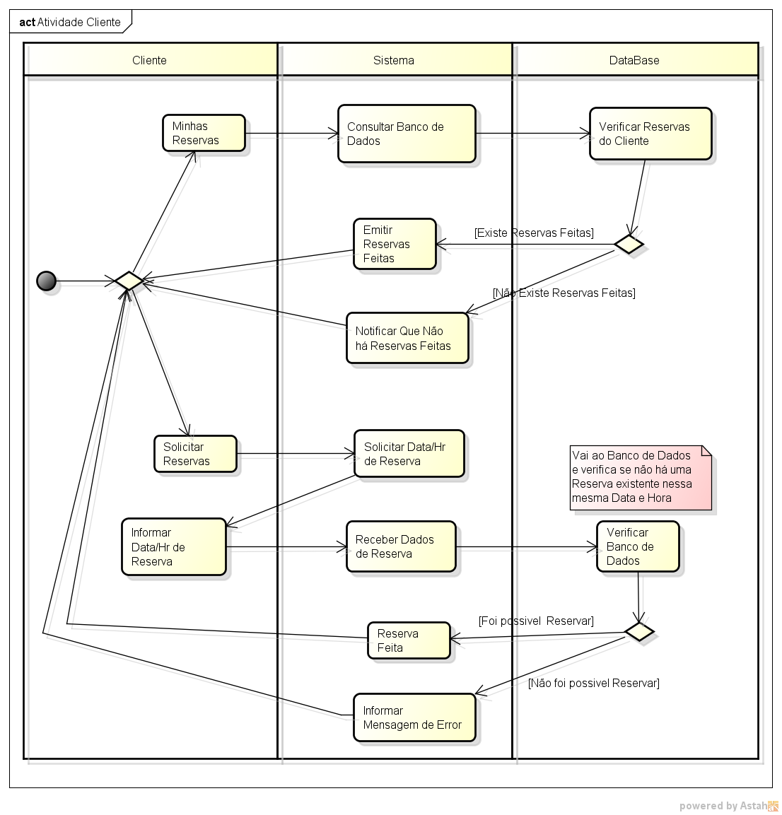

Figura 17: Diagrama de Atividades 4

Fonte: HAYDEN, Mikael.

# 4. INTERFACES

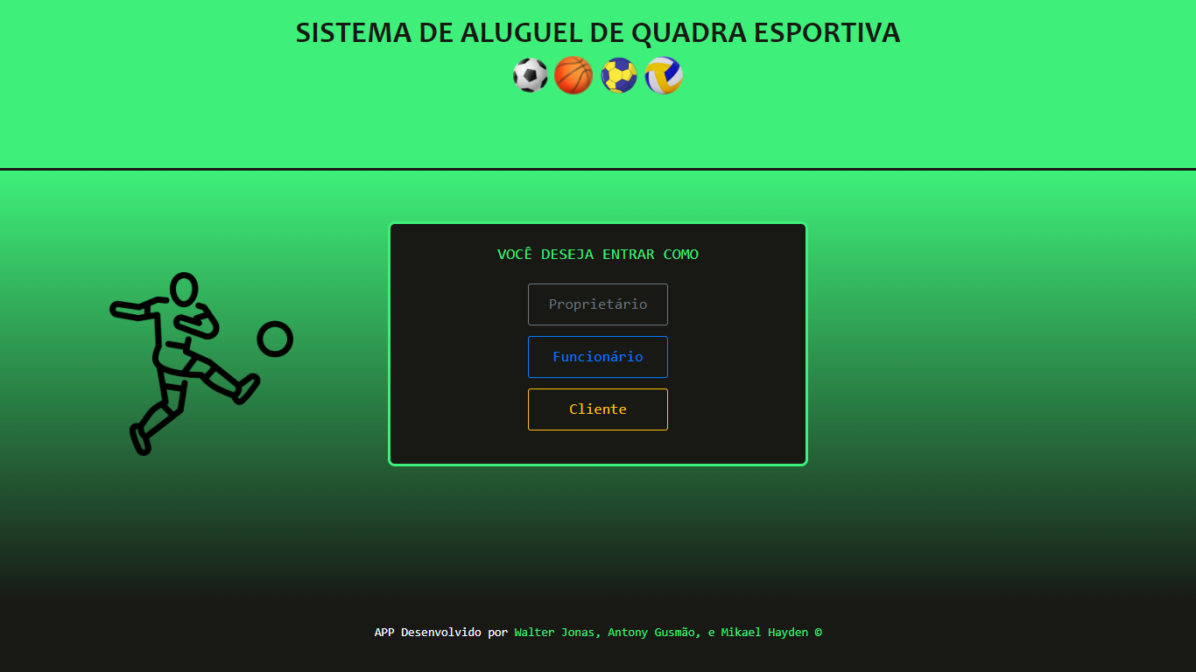

Figura 18: Tela Index.

Fonte: RABELO, Antony.

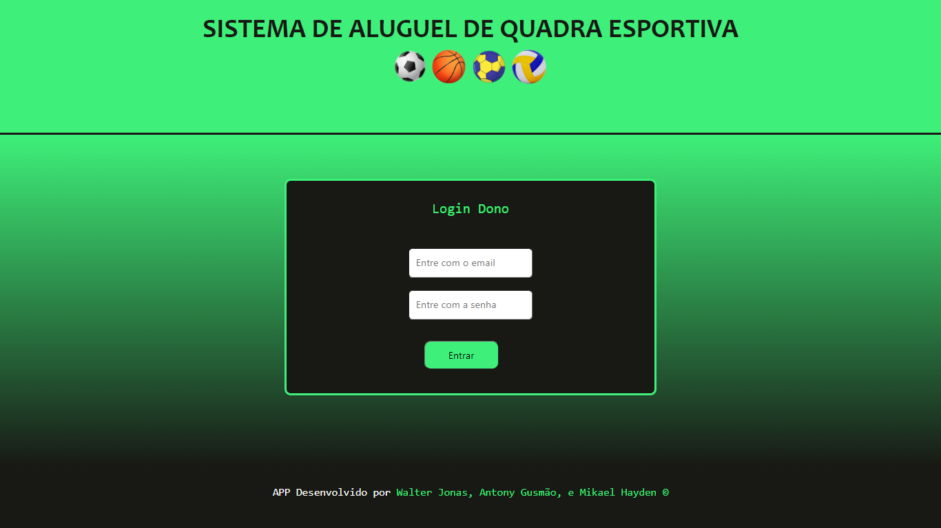

Figura 19: Tela Login Dono.

Fonte: RABELO, Antony.

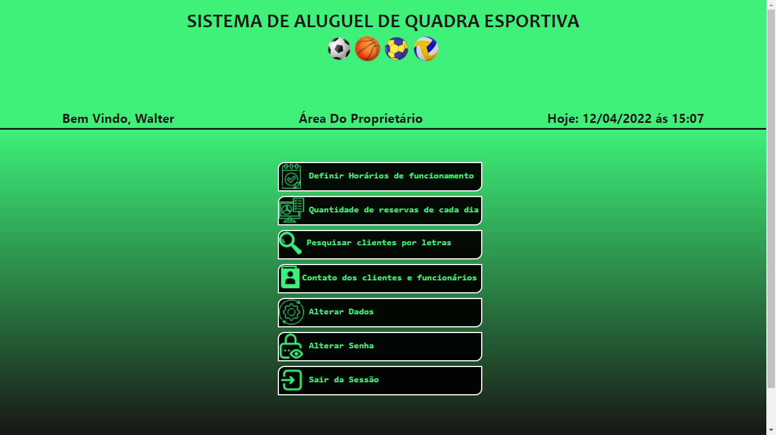

Figura 20: Tela Dono.

Fonte: RABELO, Antony.

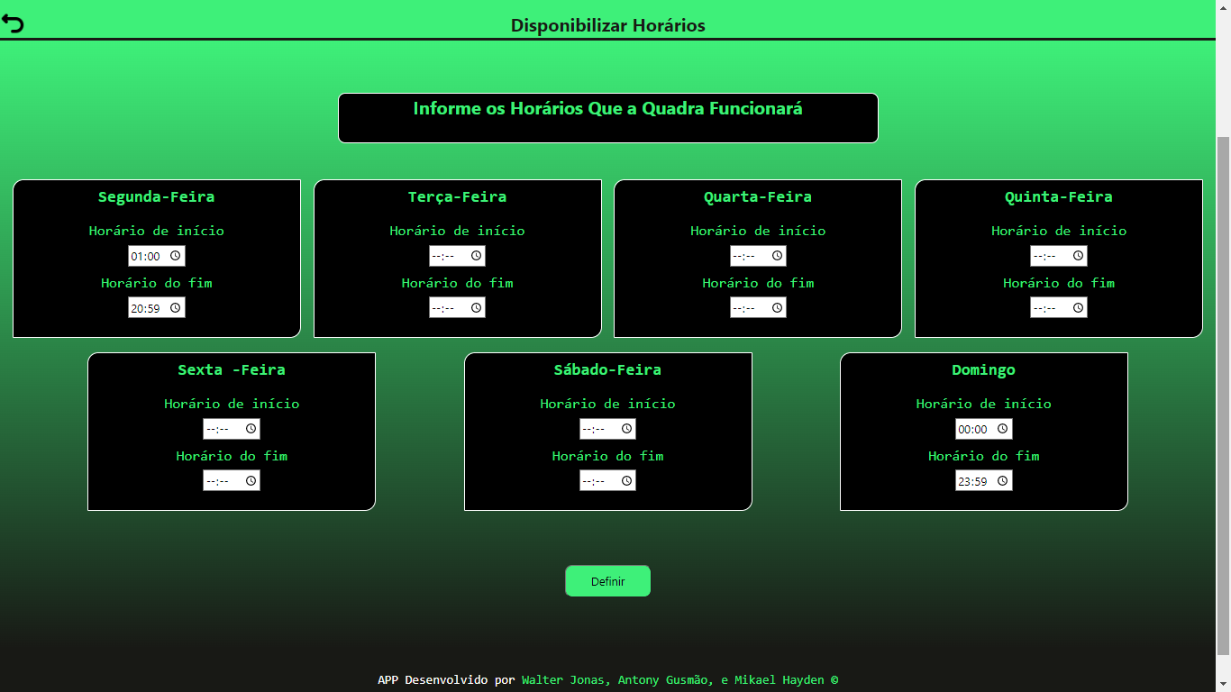

Figura 21: Tela Definir Horários.

Fonte: RABELO, Antony.

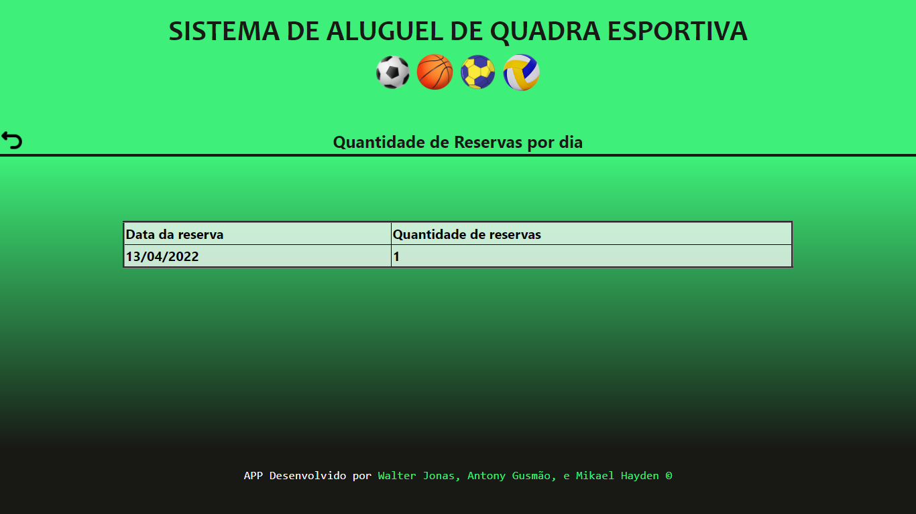 Figura 22: Tela Quantidade reservas.

Fonte: RABELO, Antony.

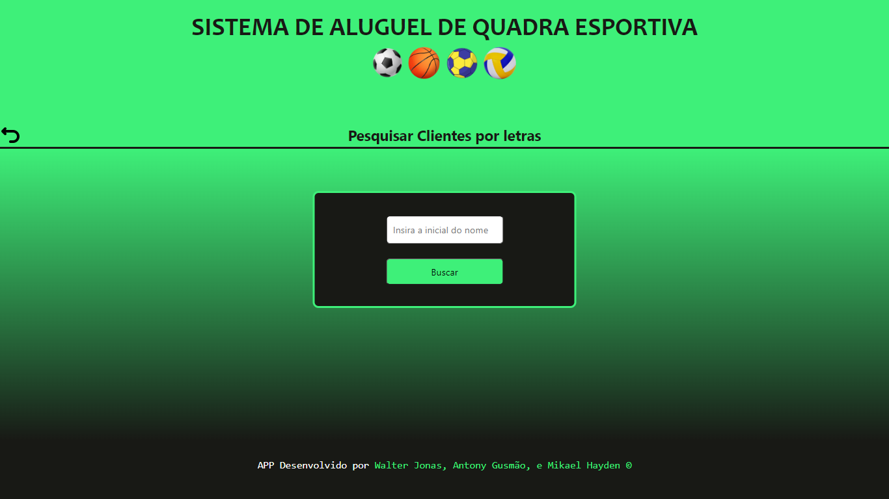

Figura 23: Tela Pesquisar Clientes.

Fonte: RABELO, Antony.

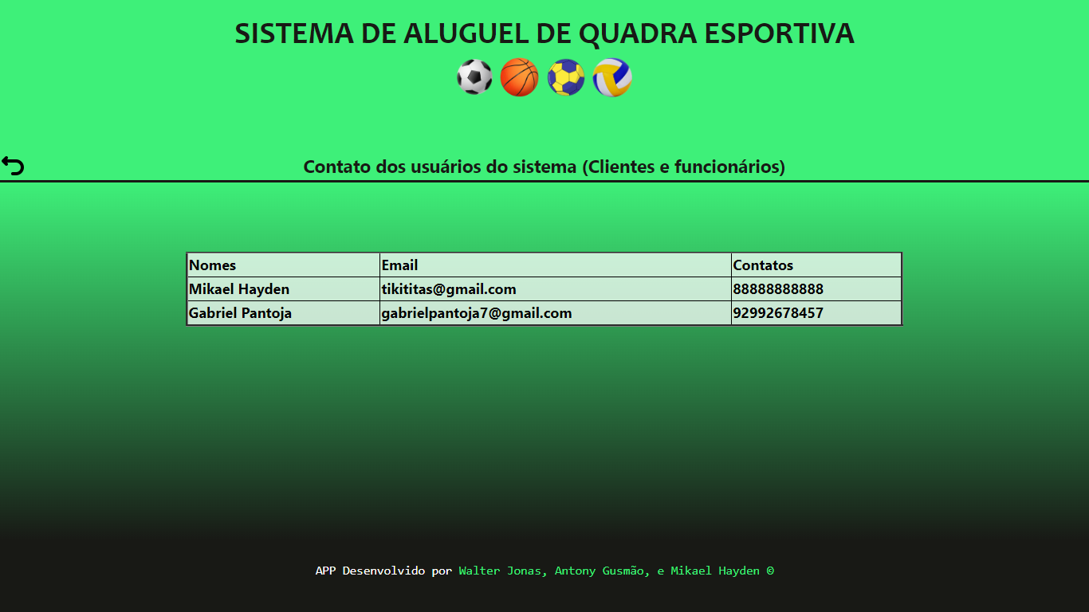

Figura 24: Tela Contato Dos Usuários do Sistema.

Fonte: RABELO, Antony.

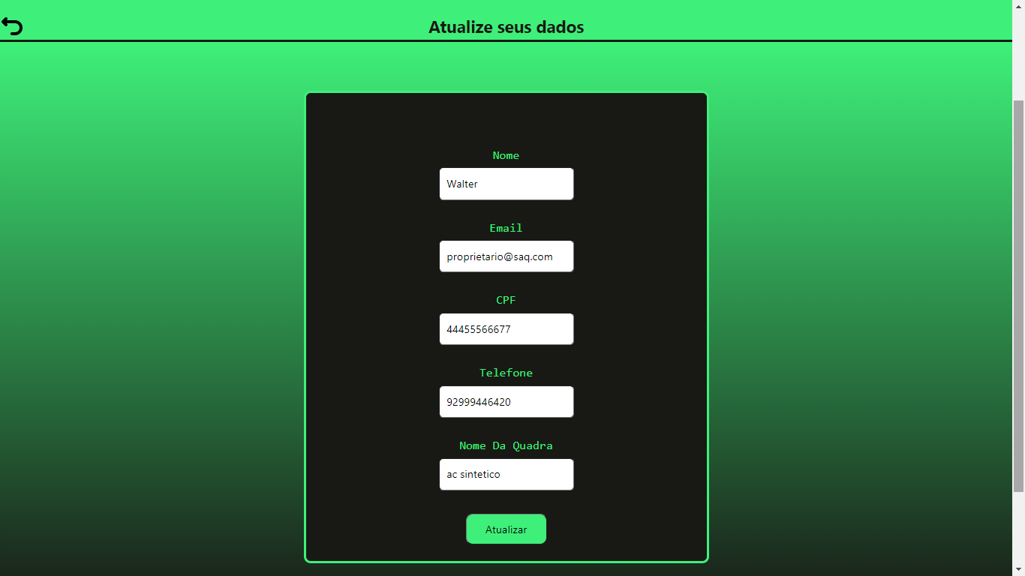

Figura 25: Tela Atualizar Dados Dono.

Fonte: RABELO, Antony.

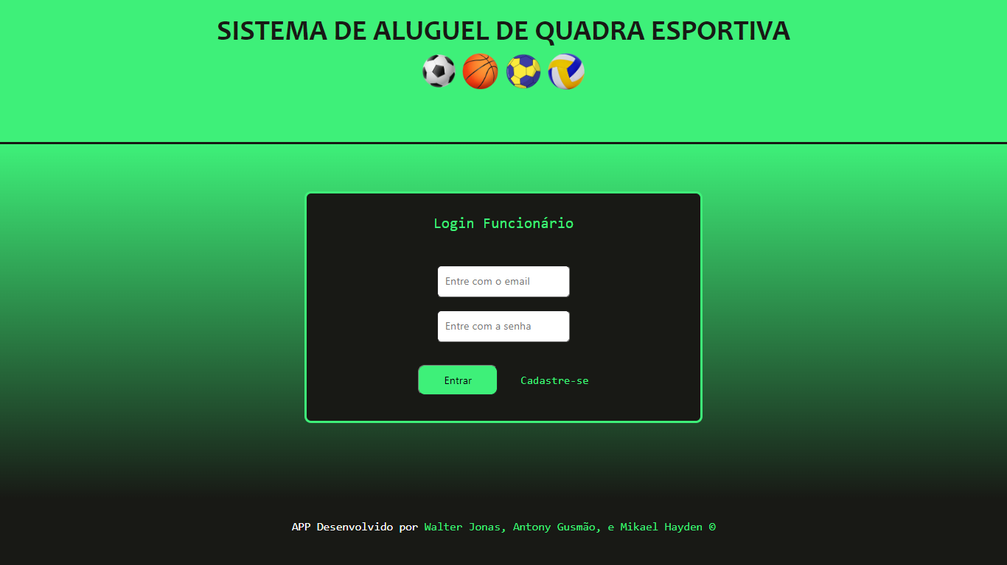

Figura 26: Tela Login Funcionário.

Fonte: RABELO, Antony.

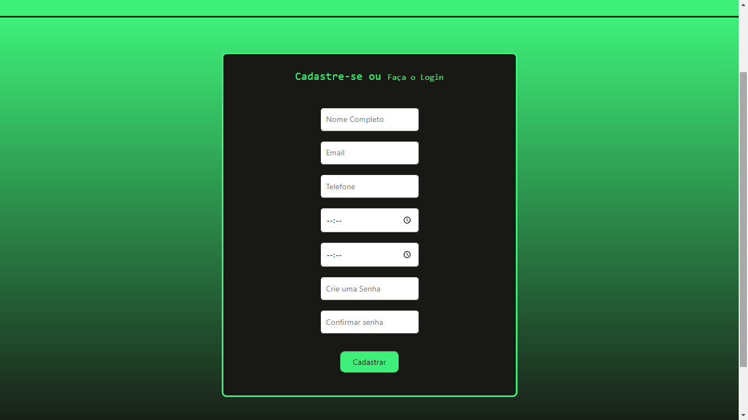

Figura 27: Tela Cadastro Funcionário.

Fonte: RABELO, Antony.

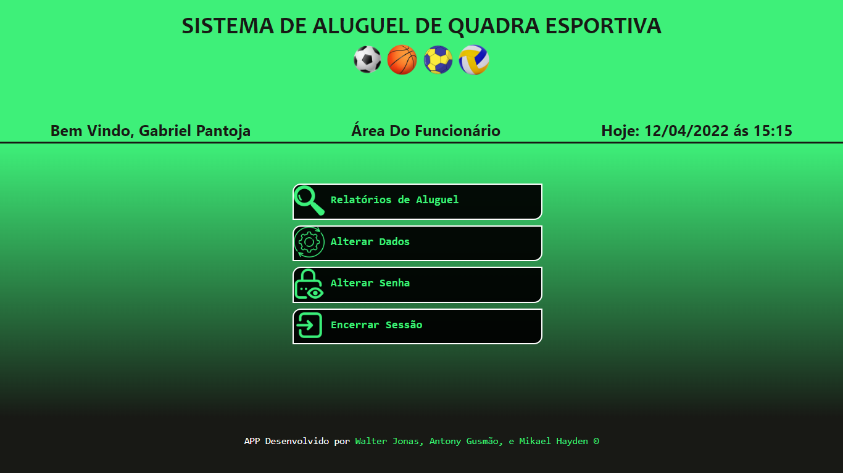

Figura 28: Tela Funcionário.

Fonte: RABELO, Antony.

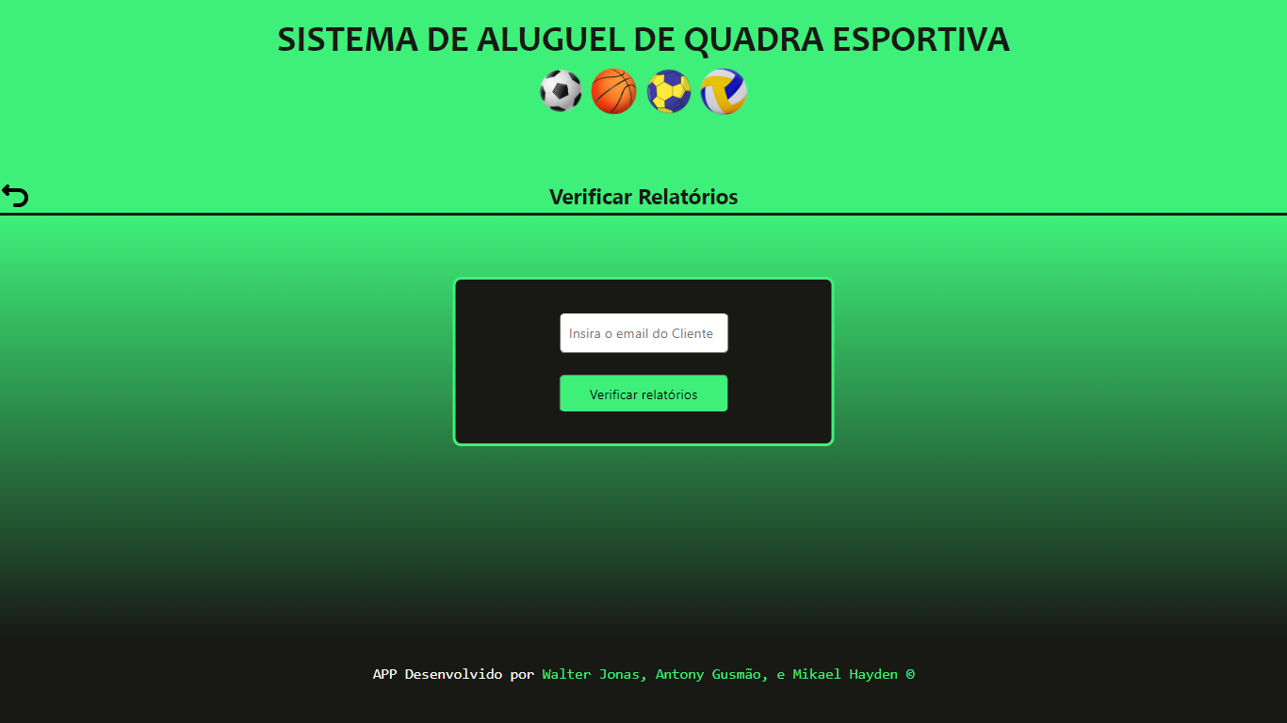

Figura 29: Tela Relatórios de Aluguel.

Fonte: RABELO, Antony.

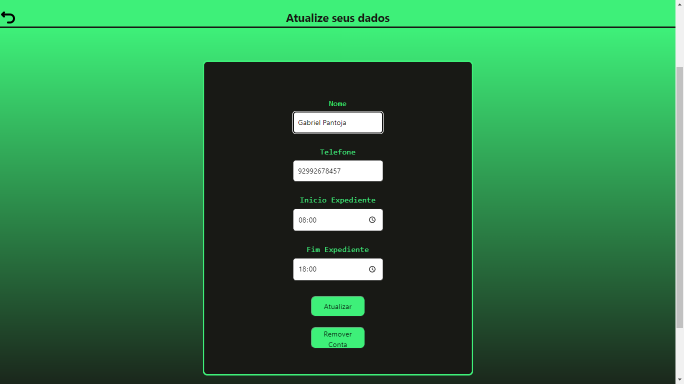

Figura 30: Tela Atualizar Dados Funcionário.

Fonte: RABELO, Antony.

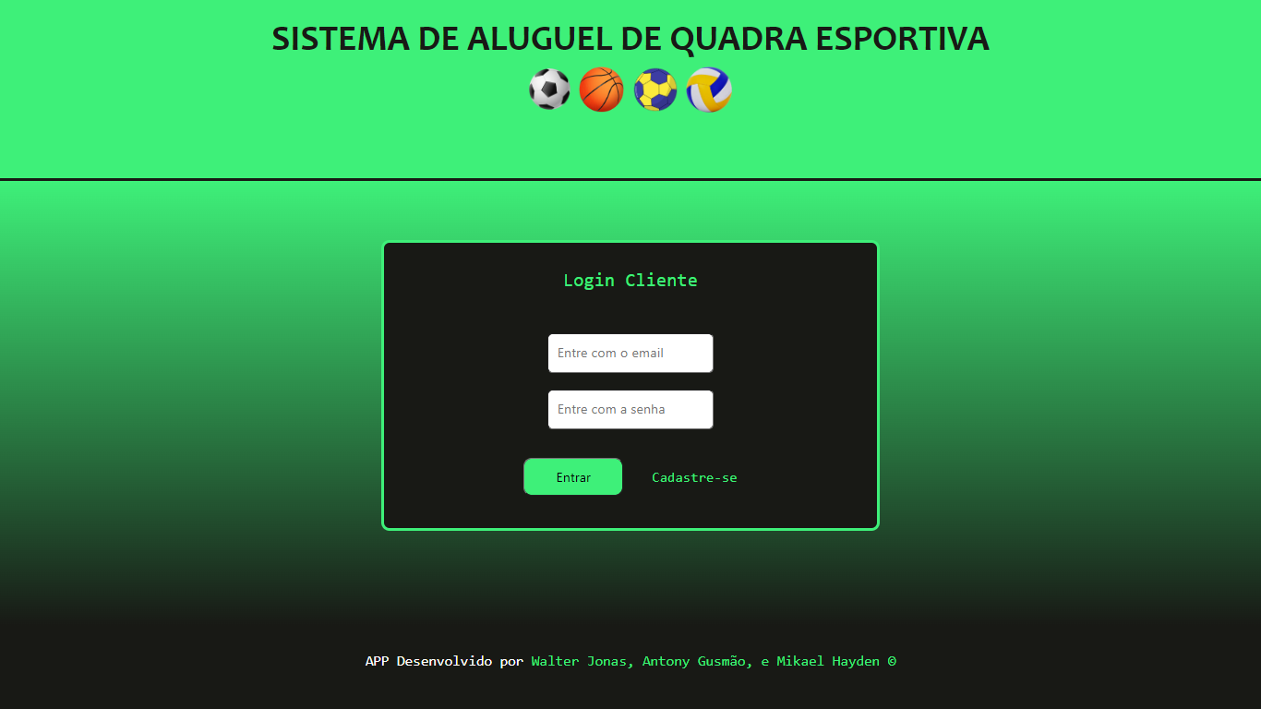

Figura 31: Tela Login Cliente.

Fonte: RABELO, Antony.

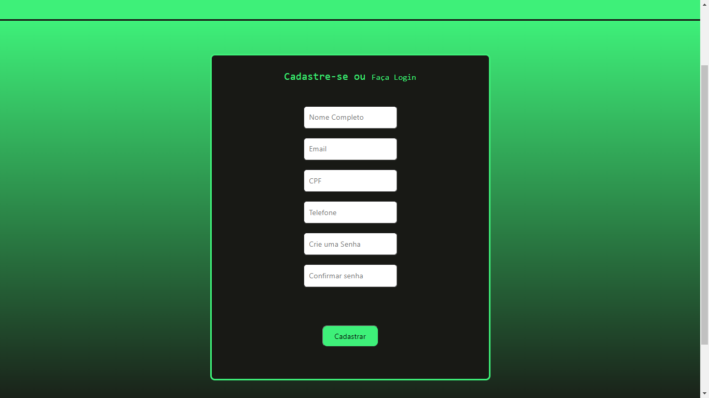

Figura 32: Tela Cadastro Cliente.

Fonte: RABELO, Antony.

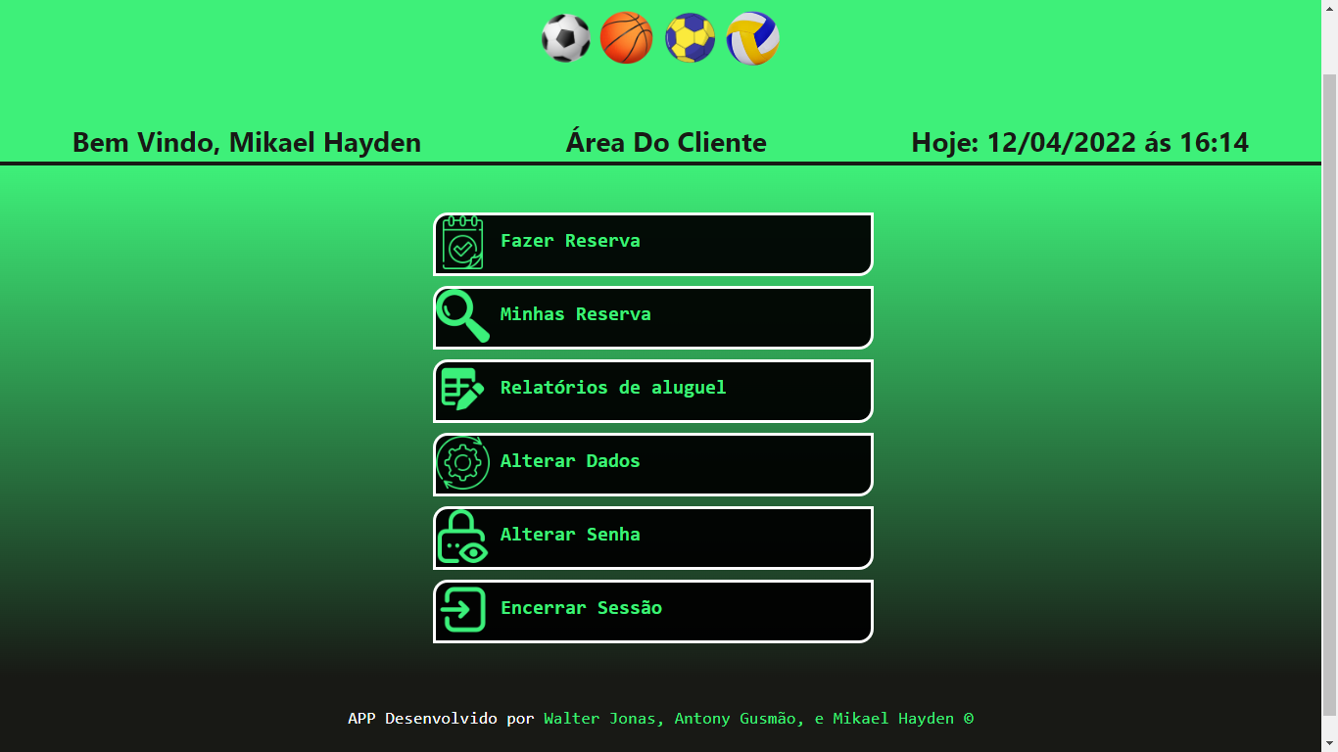

Figura 33: Tela Cliente.

Fonte: RABELO, Antony.

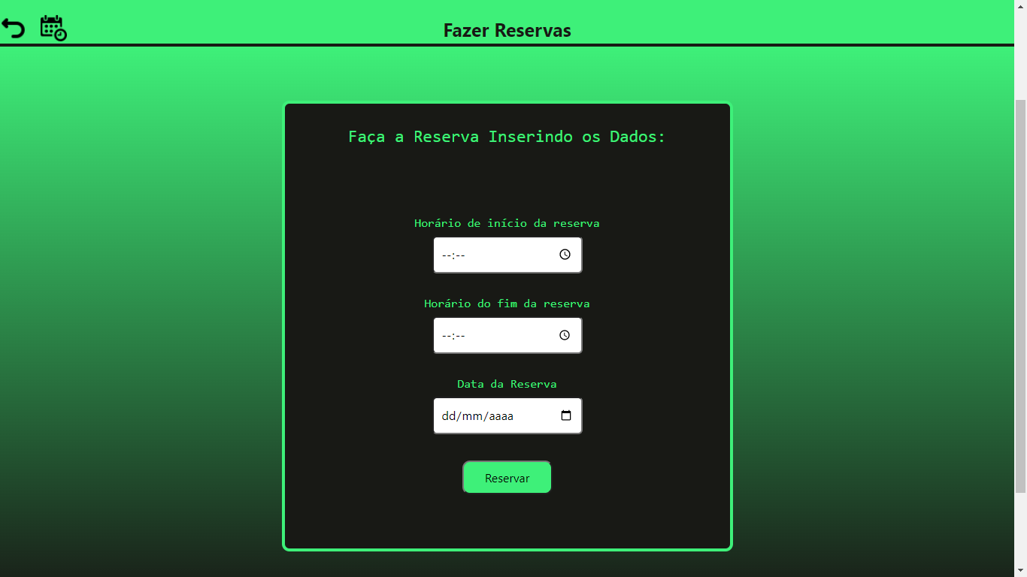

Figura 34: Tela Fazer Reserva.

Fonte: RABELO, Antony.

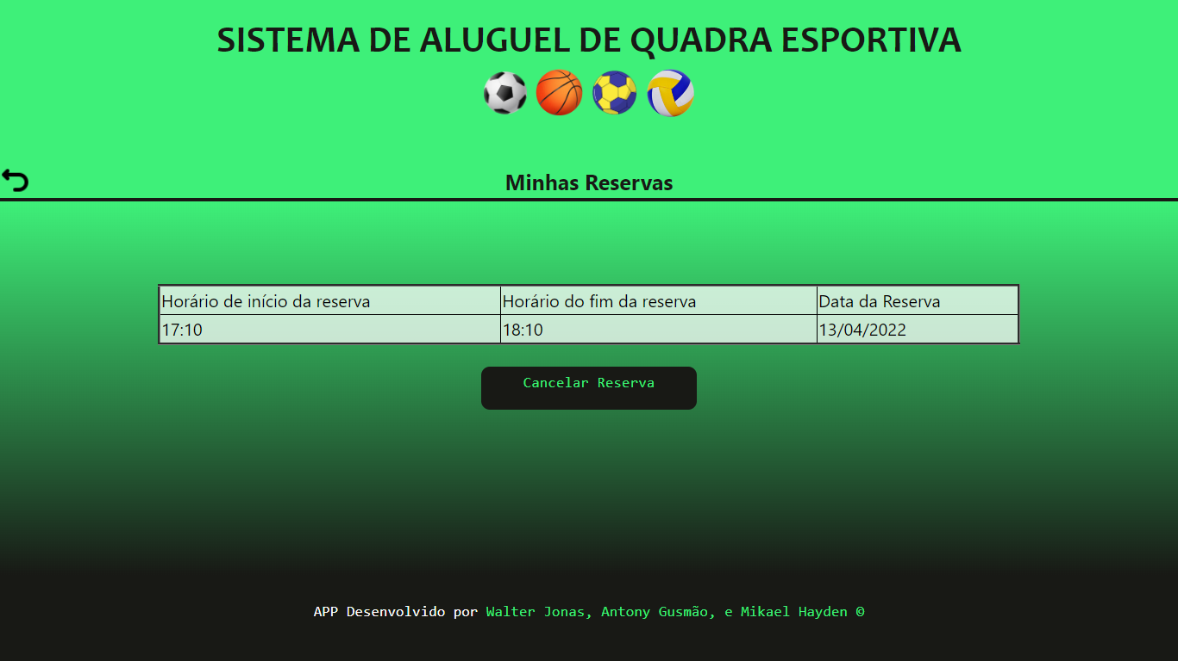

Figura 35: Tela Mostrar Minhas Reservas.

Fonte: RABELO, Antony.

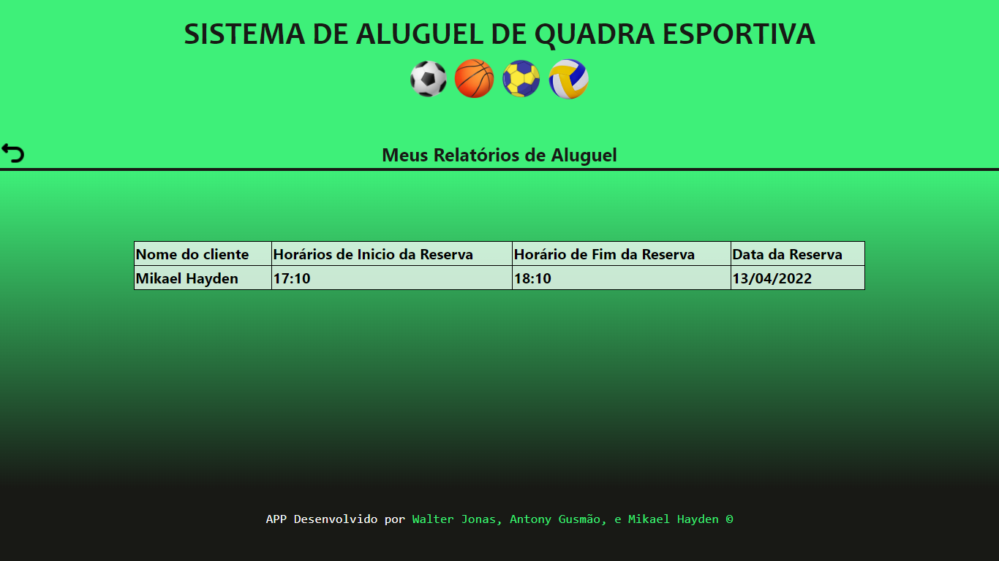

Figura 36: Tela Relatório de Aluguel.

Fonte: RABELO, Antony.

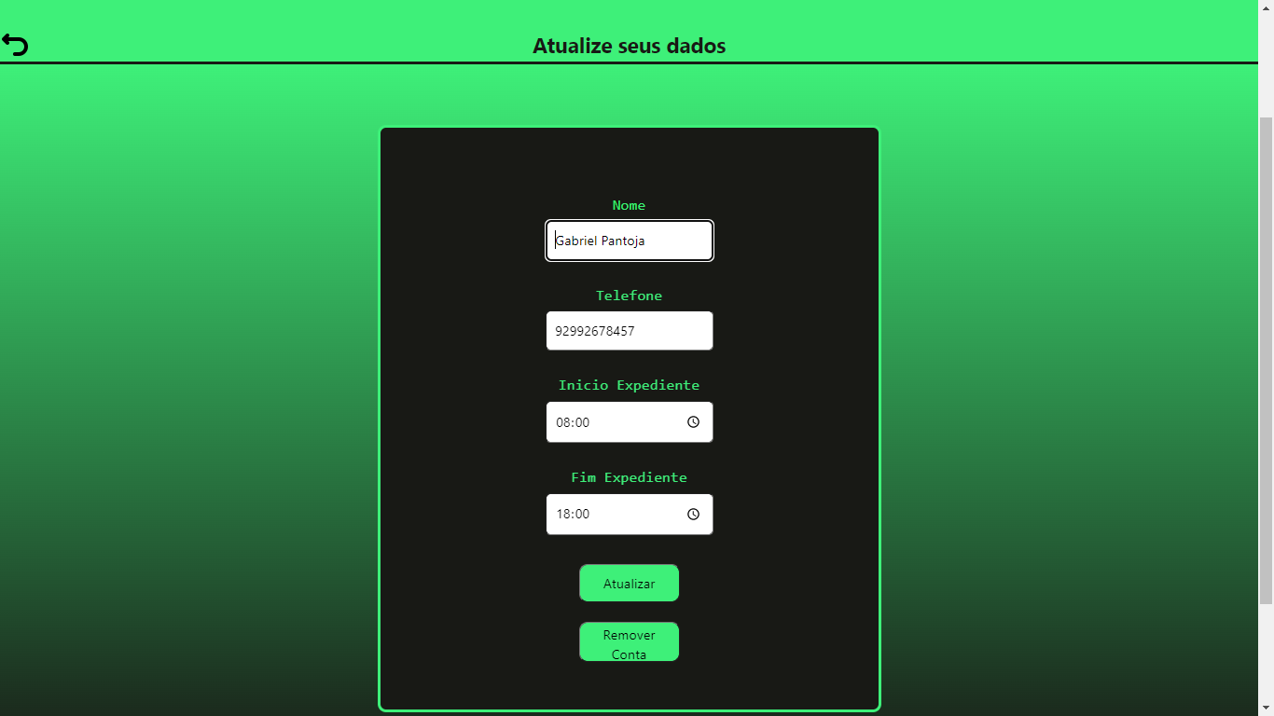

Figura 37: Tela Atualizar Dados Cliente.

Fonte: RABELO, Antony.

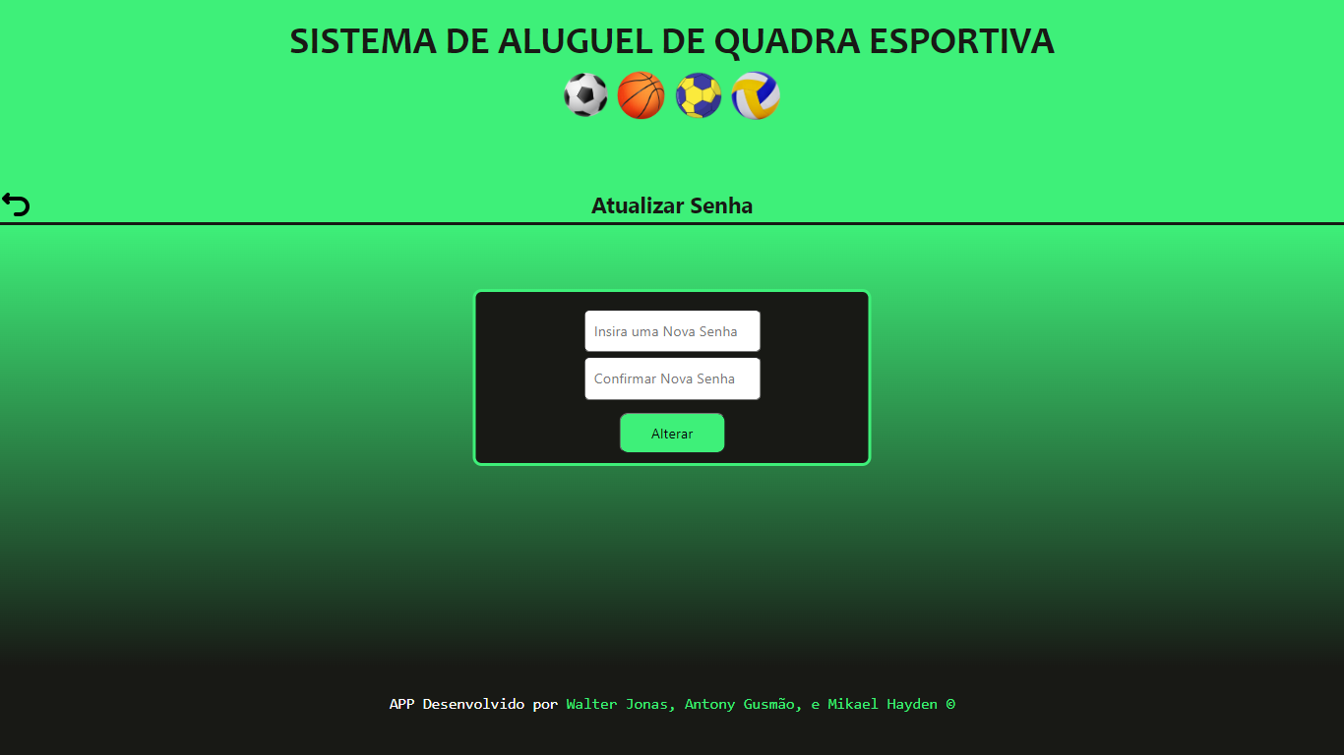

Figura 38: Tela Atualizar Senha Dono/Cliente/Funcionário.

Fonte: RABELO, Antony.

# 5. REFÊNCIAS

SAUNITTI, LUCAS LEMKE; DE ANDRADE, RODRIGO CIRINO. **MINHASQUADRAS - GESTOR DE QUADRAS ESPORTIVAS**. 2017. Trabalho Acadêmico (Tecnologia em Análise e Desenvolvimento de Sistemas) - UNIVERSIDADE FEDERAL DO PARANÁ, [*S .l .*], 2017. Disponível em: https://acervodigital.ufpr.br/bitstream/handle/1884/48127/LUCAS%20LEMKE%20SAUNITTI%2C%20RODRIGO%20CIRINO%20DE%20ANDRADE.pdf?sequence=1&isAllowed=y. Acesso em: 13 out. 2021.

O QUE é UML?. [*S. l.*], 16 out. 2019. Disponível em: https://www.lucidchart.com/pages/pt/o-que-e-uml. Acesso em: 4 jan. 2022.

MODELOS e Diagramas UML. [*S. l.*], 5 mar. 2021. Disponível em: https://www.ibm.com/docs/pt-br/rsas/7.5.0?topic=models-uml-diagrams. Acesso em: 17 mar. 2022.

TUDO sobre diagramas de pacotes UML. [*S. l.*], 23 jun. 2020. Disponível em: https://www.lucidchart.com/pages/pt/diagrama-de-pacotes-uml. Acesso em: 12 abr. 2022.